Ricciarellis ou macarons de Sienne
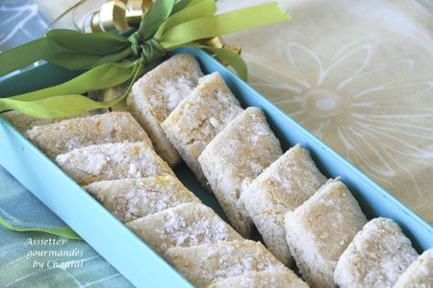
Ingrédients (pour 30 ricciarellis):
300 g de poudre d'amande, 200 g de sucre, zeste d'une orange, 2 blancs en neige, sucre glace
Préparation:
Mélanger le sucre et le zeste râpé. Ajouter la poudre d'amande et mélanger.
Monter les blancs en neige. Les ajouter au mélange sec délicatement. L'appareil est assez compact et friable, c'est normal!
Former plusieurs boules, c'est ensuite plus facile à travailler.
Saupoudrer le plan de travail de sucre glace et étaler une "boule" sur 1 cm d'épaisseur. Découper les formes en losanges (ou autres selon vos envies... par exemple lettres de l'alphabet)
Déposer les biscuits sur une plaque de cuisson préalablement recouverte de papier sulfurisé.
Saupoudrer de sucre glace et enfourner 15 minutes à 140 °C. Les biscuits doivent rester blancs; les sortir du four même si vous pensez qu'ils ne sont pas cuits, ils durcissent en refroidissant.
Laisser refroidir avant de manipuler car chauds ils sont très fragiles.
Assiettes Gourmandes
http://assiettesduchef.canalblog.com
assiettes.gourmandes@yahoo.fr

